E Revista científica

Desarrollo de un plan de mantenimiento preventivo para infraestructuras de los UPC de las Parroquias del Cantón Babahoyo

Rosero Vera Kleiner Kleifer ¹; Gil Acosta Angie Melissa²
Jairon Adolfo Gonzales Valverde ³; Franco Bajaña Ruth Alejandrina⁴

RESUMEN

El deterioro de las infraestructuras es un problema inevitable que se agrava con el tiempo debido al uso continuo y la falta de mantenimiento preventivo. Este estudio se centra en el desarrollo de un plan de mantenimiento preventivo para las infraestructuras de las Unidades de Policía Comunitaria (UPC) de las parroquias del Cantón Babahoyo. La investigación identifica los principales problemas derivados de la falta de mantenimiento, propone un conjunto de actividades preventivas y evalúa su impacto en la eficiencia y seguridad de las instalaciones. Se realizó un análisis exhaustivo de la situación actual de las infraestructuras, se identificaron las áreas críticas y se desarrollaron estrategias específicas para su mantenimiento. Los resultados muestran que la implementación de un plan de mantenimiento preventivo no solo mejora la durabilidad de las infraestructuras, sino que también reduce significativamente los costos a largo plazo y mejora la calidad del servicio ofrecido a la comunidad.
Palabras clave: Mantenimiento; Infraestructura; Unidad de Policía Comunitaria; Deterioro.

1.Técnico Superior en Obras Civiles; Email: krosero1999@gmail.com
2. Docente Del Instituto Superior Tecnológico Babahoyo; Email:agil@istb.edu.ec
3. Técnico Superior en Obras Civiles; Email:jairongonzales03@gmail.com
4. Técnico Superior en Obras Civiles; Email:francobajanaa@gmail.com
Fecha de recepción: 01/06/2024 Fecha de aceptación: 19/06/2024
16

Development of a Preventive Maintenance Plan for the Infrastructure of UPCs in the Parishes of Babahoyo Canton

ABSTRACT

The purpose of this article is to create a maintenance plan aimed at minimizing the risk of failures, he deterioration of infrastructures is an inevitable problem that worsens over time due to continuous use and lack of preventive maintenance. This study focuses on developing a preventive maintenance plan for the infrastructures of Community Police Units (UPCs) in the parishes of Babahoyo Canton. The research identifies key issues stemming from inadequate maintenance, proposes a set of preventive activities, and assesses their impact on facility efficiency and safety. An exhaustive analysis of the current infrastructure situation was conducted, critical areas were identified, and specific maintenance strategies were developed. The results demonstrate that implementing a preventive maintenance plan not only enhances infrastructure durability but also significantly reduces long-term costs and improves the quality of service provided to the community.

Keywords: Maintenance; Infrastructure; Community Police Unit; Deterioration.

INTRODUCCIÓN
El presente artículo tiene como fin crear un plan de mantenimiento para plan es minimizar el riesgo de fallos, reducir los costos de reparación y prolongar la vida útil de las infraestructuras de las Unidades de Policía Comunitaria (UPC), ya que el deterioro de las infraestructuras es inevitable con el tiempo debido al uso continuo y a la falta de mantenimientos preventivos. Identificar las fases precisas para intervenir es complejo, pero esencial para garantizar que las instalaciones funcionen de manera eficiente y segura.

El mantenimiento preventivo es crucial en la gestión de infraestructuras, especialmente en edificios críticos como los centros de atención de urgencias (UPC) en las parroquias rurales del cantón Babahoyo. Un mantenimiento adecuado asegura servicios de calidad y seguridad tanto para la comunidad como para el personal que labora en estos centros.

Este plan propone una guía clara con indicaciones y recomendaciones para el mantenimiento preventivo de todas las instalaciones afectadas. Las áreas a cubrir incluyen:

- Infraestructura: Mantenimiento de cubiertas, mampostería de bloque y resanes de paredes.
- Instalaciones Eléctricas: Revisión y mantenimiento de todo el sistema eléctrico.
- Instalaciones Sanitarias: Inspección y reparación de sistemas sanitarios.
- Acabados: Incluye pintura, tumbados y cerámica de piso y paredes.

Implementar este plan no solo mejorará la infraestructura de las unidades de policía comunitaria, sino que también garantizará un servicio de calidad continua a la ciudadanía y al personal que trabaja en estos establecimientos.

OBJETIVO
El objetivo de este artículo es desarrollar un plan integral de mantenimiento preventivo para los Sistemas de Alimentación Ininterrumpida (UPS) en entornos críticos, mediante la identificación y análisis de mejores prácticas y estrategias. Se pretende abordar eficientemente los problemas potenciales, asegurando la continuidad operativa mediante inspecciones regulares, reparaciones preventivas y actividades de conservación, promoviendo así la sostenibilidad y eficiencia del sistema.
METODOLÓGIA
En un mantenimiento se agrupan una serie de actividades cuya ejecución permite alcanzar un grado de confiabilidad en las construcciones civiles, para desarrollar el plan de mantenimiento preventivo de los UPC, debemos saber el estado actual en el que se encuentran los mismos, sabiendo esto se procede a agrupar las actividades a realizarse con el fin de optimizar los recursos, materiales y el tiempo de ejecución.
Cabe mencionar que en las inspecciones realizadas en los diferentes UPC, se evidenció el estado de dichas instalaciones es crítico, pero los daños más visibles son daños en cubiertas, filtraciones en losas, deterioro de pintura y del sistema eléctrico y baterías sanitarias en mal estado, debido al uso constante de las mismas.
Para obtener instalaciones en óptimas condiciones y funcionales tanto para la ciudadanía como para los miembros de la policía que habitan en el mismo, se enlistarán las actividades que se deben realizar acorde al requerimiento de cada una de las instalaciones, con el fin de que la organización pueda tener claro el costo de inversión de las mismas a su vez el tiempo, los recursos y materiales que se necesitará para llevar a cabo dicho mantenimiento.
Para desarrollar un plan de mantenimiento en la construcción se pueden ejecutar mediante tres formas: la primera es utilizando recursos propios de la organización, la segunda mediante contrataciones externas y la tercera es la combinación de las anteriores. La utilización de estos métodos será consultada y decidida de forma óptima tomando en consideración el tiempo y el costo mismo, además de las limitaciones propias de la organización.
Figura 1: Métodos para ejecutar planes de mantenimiento.
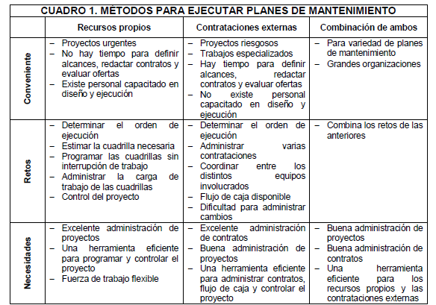

Autor: (Hegazy, 2006).

Enfoque de Investigación
Este plan de desarrollo de mantenimiento preventivo es el análisis profundo de datos y riesgos que presentan las infraestructuras con el fin de desarrollar un plan estructurado que permita mantener los activos críticos en óptimas condiciones, minimizando los tiempos de inactividad no planificados y optimizando la eficiencia operativa. La mejora continua y la retroalimentación son esenciales para garantizar que el plan se mantenga relevante y eficaz con el tiempo. Estas conclusiones se derivan de diferentes tipos de investigaciones realizadas en múltiples contextos y entornos industriales, para ello se detalla los tipos de investigaciones realizadas.
Comenzamos por identificar el estado de cada infraestructura y equipo crucial, incluyendo instalaciones eléctricas, sistemas de agua potable, estructuras metálicas y cubiertas, evaluando su condición actual.
A través de la revisión exhaustiva de historiales de mantenimiento previos, hemos identificado patrones recurrentes que sugieren áreas específicas que requieren atención preventiva. Utilizamos datos de rendimiento, como registros de tiempo de actividad y consumo de energía, para identificar tendencias y anomalías que podrían indicar problemas potenciales, lo cual nos ha proporcionado una base sólida para la evaluación de riesgos.
En el proceso de evaluación de riesgos, hemos identificado y clasificado los riesgos asociados con cada activo crítico, incluyendo riesgos de seguridad, potenciales tiempos de inactividad no planificados y riesgos financieros. Con estos datos y evaluaciones como guía, hemos desarrollado un detallado plan de mantenimiento preventivo. Este plan especifica intervalos de mantenimiento programado, tareas específicas a realizar en cada intervalo y los recursos necesarios para su ejecución efectiva.
Además, hemos seleccionado metodologías y técnicas de mantenimiento preventivo adecuadas para cada tipo de activo, tales como inspecciones visuales, pruebas de rendimiento, lubricación y calibración. La implementación del plan se ha llevado a cabo meticulosamente, asegurando que se sigan las pautas y procedimientos definidos, incluyendo la capacitación del personal y la adquisición de herramientas necesarias.
Para asegurar la efectividad continua del plan, hemos establecido un proceso de retroalimentación y revisión periódica, solicitando comentarios de los equipos de operación y mantenimiento. Estos comentarios nos permiten realizar ajustes necesarios para optimizar aún más nuestras estrategias de mantenimiento preventivo y garantizar la fiabilidad a largo plazo de nuestras infraestructuras críticas.
En nuestro país existe un total de 488 UPC, los mismos que están ubicados en las 24 provincias del país con el fin de garantizar la seguridad de cada una de ellas, sabiendo que el 30% de los UPC del país se encuentran en las mal estado y necesitan intervención de un mantenimiento correctivo , que un 40% de los UPC se encuentran en mal estado pero con necesitadas de un mantenimiento preventivo con el que se pueden subsanar los problemas presentados y el 30% se encuentran en óptimas condiciones debido a que personal de la Policía Nacional ha puesto de sus recursos propios con el fin de mantener un espacio habitable y con un buen servicio a la comunidad.

RESULTADOS Y DISCUSIÓN
El análisis de los datos recopilados a través de encuestas y observaciones directas reveló varios aspectos cruciales sobre el estado y la necesidad de mantenimiento de los UPC en las parroquias del Cantón Babahoyo. De los 100 encuestados, el 95% reportó haber visitado una UPC en los últimos seis meses, y una mayoría abrumadora del 95% coincidió en que es necesario.
El 75% de los participantes indicó estar al tanto del estado actual de los UPC, mientras que el 85% subrayó la necesidad inmediata de un mantenimiento preventivo. En términos de barreras para la implementación de mantenimiento preventivo, el 65% de los encuestados mencionó la falta de recursos como el principal obstáculo, seguido por la falta de personal técnico (25%) y los costos.
Las inspecciones realizadas identifican problemas recurrentes como la corrosión de cubiertas, filtraciones, deterioro de pintura, daños en el sistema eléctrico y baterías sanitarias en mal estado. Se desarrollaron planes de mantenimiento
La implementación del plan de mantenimiento preventivo ha resultado en mejoras significativas en la integridad estructural y la funcionalidad de los UPC. La durabilidad de las infraestructuras se incrementó, los costos de reparación a largo plazo disminuyeron y la percepción comunitaria sobre la calidad y seguridad de los servicios.
Tabla 1: Plan de Manteniento UPC La Unión
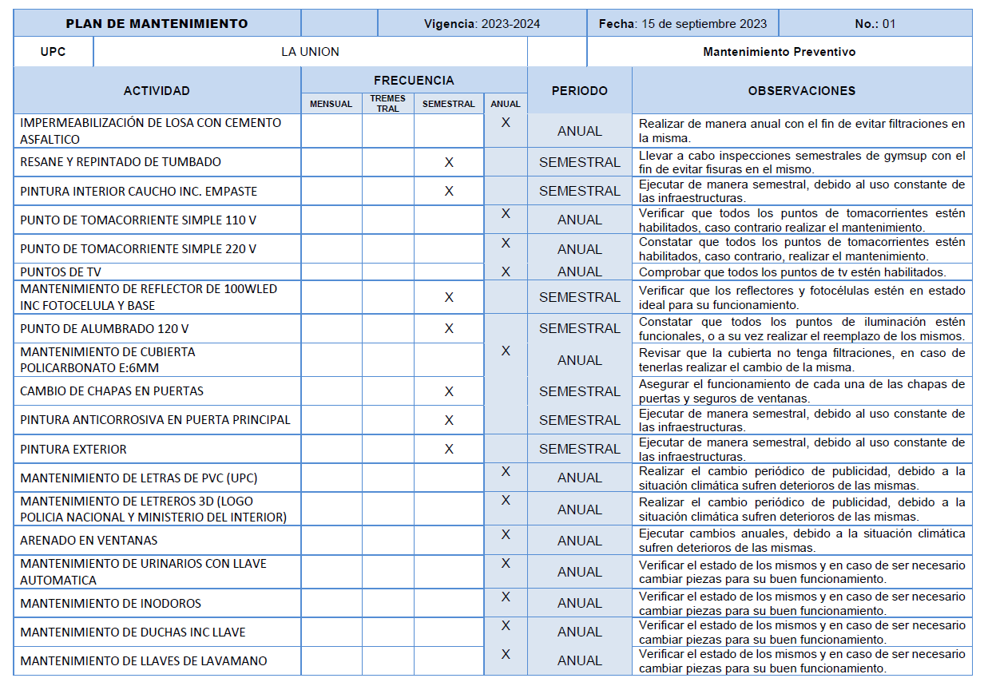

Fuente:Autor

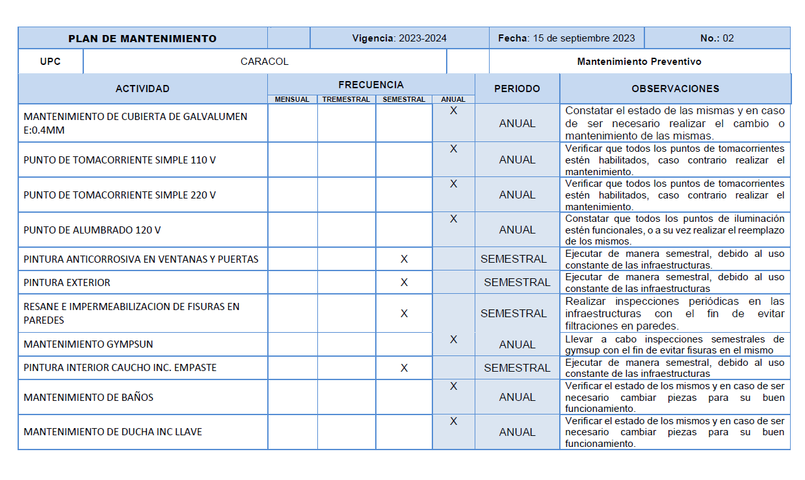
Tabla 2: Plan de Manteniento UPC Caracol

Fuente:Autor

Tabla 3: Plan de Manteniento UPC Febres Cordero
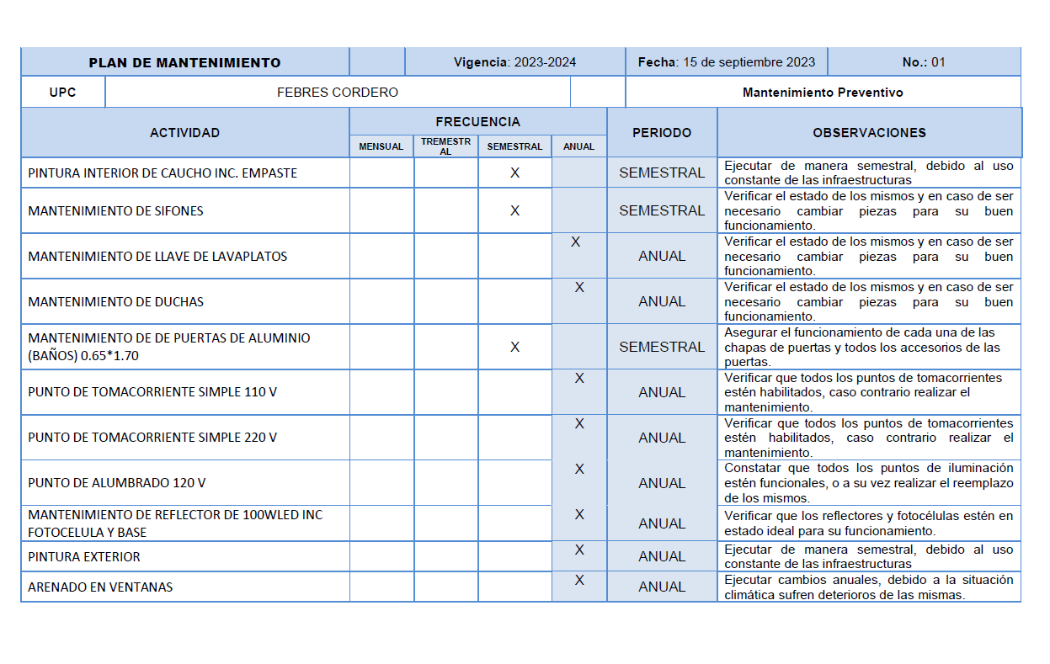

Fuente:Autor
Tabla 4: Plan de Manteniento UPC Pimocha
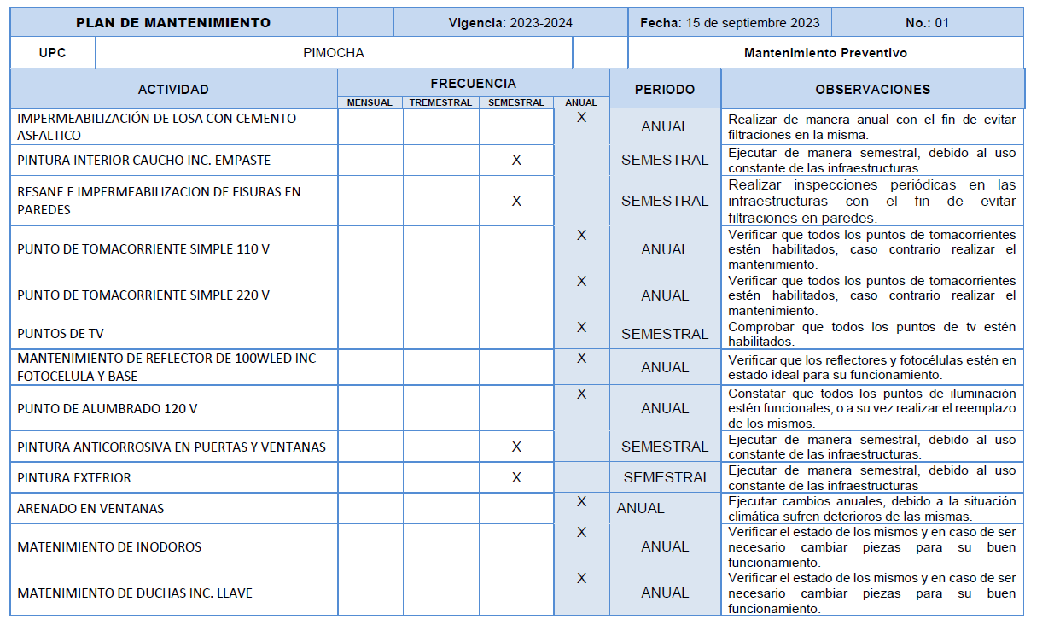

Fuente:Autor

Los resultados del estudio revelaron que las infraestructuras de los UPC presentan un deterioro significativo debido a la falta de mantenimiento preventivo. Entre los problemas más comunes se encontraron la corrosión de cubiertas, filtraciones en lasas, deterioro de pintura, daños en el sistema eléctrico y baterías sanitarias en mal estado. La implementación del plan de mantenimiento preventivo permitió identificar y priorizar las áreas críticas, establecer un cronograma de actividades y estimar los costos asociados. Se observará una mejora notable en la integridad estructural y funcionalidad de las infraestructuras, así como una reducción de los costos de reparación y un aumento en la vida útil de los activos. Además, la percepción de la comunidad respecto a la calidad y seguridad de los servicios mejoró significativamente.

CONCLUISIONES
- Es imperativo abordar las necesidades de mantenimiento de manera urgente y sistemática en los UPC de las parroquias del cantón Babahoyo. La evaluación revela que existen deficiencias y desafíos significativos en cuanto a la calidad de las instalaciones, la seguridad y la eficiencia operativa. Estos problemas podrían afectar negativamente la prestación de servicio de calidad. Por lo tanto, es esencial implementar un plan de mantenimiento preventivo sólido y sostenible que aborde estas necesidades de manera proactiva, cumplir con las con las regulaciones y brindar la mejor atención posible a la comunidad.
- La identificación de activos críticos y la definición de sus requerimientos de mantenimiento son pasos esenciales para la gestión efectiva de los UPC. Estos activos, que incluyen sistemas eléctricos, sistemas de climatización y la estructura física de las instalaciones, desempeñan un papel vital en la prestación de servicio de calidad. La evaluación detallada de sus necesidades de mantenimiento permite una planificación proactiva y precisa de las actividades de mantenimiento preventivo, lo que ayuda a prevenir averías, reducir riesgos y garantizar que los UPC funcionen de manera confiable y segura. Además, esta identificación facilita la asignación adecuada de recursos, tanto financieros como de personal, para garantizar que los activos críticos se mantengan en condiciones óptimas. En última instancia, esta conclusión resalta la importancia de proteger y optimizar los activos críticos de los UPC para brindar la mejor atención a la comunidad y cumplir con los estándares de calidad y seguridad.
- La estimación precisa del presupuesto necesario para el plan de mantenimiento preventivo es esencial para asegurar que se asignen los recursos adecuados y que las actividades de mantenimiento se realicen de manera oportuna y eficiente. Esto implica no solo considerar los costos directos asociados con la ejecución de las actividades de mantenimiento, como mano de obra y materiales, sino también tener en cuenta los costos indirectos, como el tiempo de inactividad del equipo y las instalaciones. Al contar con un presupuesto realista, se garantiza que el plan de mantenimiento preventivo sea sostenible a largo plazo y que los activos críticos se mantengan en condiciones óptimas. Además, esto facilita la planificación financiera y la toma de decisiones informadas sobre la gestión de los recursos. En ultima instancia, esta conclusión resalta la importancia de la gestión financiero efectiva en el mantenimiento de los UPC y su contribución a la mejora de calidad y a la seguridad brindada a la comunidad.
- El seguimiento y evaluación del impacto del plan de mantenimiento en los UPC sus pasos críticos para garantizar que las inversiones y esfuerzos dedicados al mantenimiento sean beneficiosas para la comunidad en general. La recopilación y el análisis de datos que miden la mejora en la seguridad, eficiencia y durabilidad de las infraestructuras permiten tomar decisiones informadas sobre la efectividad de las estrategias de mantenimiento implementadas. Cuando se observan mejoras en la calidad de los servicios, la reducción de incidentes relacionados con la infraestructura y la prolongación de la vida útil de los activos, se confirma que el plan de mantenimiento ha tenido un impacto positivo. Además, esta evaluación continua ayudar a ajustar y mejorar el plan de mantenimiento con el tiempo para maximizar su efectividad y eficiencia. En última instancia, esta conclusión resalta la importancia de la gestión basada en datos y el compromiso con la mejora continua de la seguridad en las parroquias del cantón Babahoyo.

BIBLIOGRAFÍA

García S. (2020). Definición e implementación de un plan de mantenimiento industrial. https://www.gestiopolis.com/definicion-e-implementacion-de-un-plan-de-mantenimiento- industrial/
García M., (2015). Plan de mantenimiento basado en instrucciones genéricas. http://www.renovetec.com/597-planes-de-mantenimiento/112-planes-demantenimiento/303-plan-de-mantenimiento-basado-en-instrucciones-genericas
Serneguet M. (2018). 10 pasos para crear un plan de mantenimiento preventivo, Equipo DATADEC https://www.datadec.es/blog/pasos-plan-mantenimientopreventivo?__hstc=753710.49961c95583bdafae87ce5f4d806bf55.1582396657905.1582396657905.1582396657905.1&__hssc=753710.1.1582396657906&__hsfp=2729088864
Gestión de mantenimiento (2020). Hoja de vida de los equipos. https://sites.google.com/site/gestiondemantenimientojdgd/hoja-de-vida-de-los-equipos
Ortega, L. J., Sernaque, J. J., & Córdova, D. J. (2018). Maintenance Management as a strategic tool in the healthcare industry. XXII Iberoamerican Congress on Project Engineering.
Khan, S. A., & Amuthakkannan, R. A. B. (2016). Enhancing healthcare facilities management: A case study. Procedia Engineering, 145, 1381-1388.
Ferreira, S., & Ramos, N. (2018). Impact of healthcare infrastructure maintenance on healthcare services delivery. Procedia CIRP, 77, 613-618.
Lopes, C. R., et al. (2015). Optimal strategies for the maintenance of healthcare facilities infrastructure. Procedia CIRP, 26, 543-548.
Sprenger, M., et al. (2018). Importance of facility management in healthcare infrastructure: A systematic literature review. Procedia CIRP, 77, 292-297.
Yen, Y. N., & Hsu, S. C. (2019). Developing a preventive maintenance model for medical equipment based on failure modes and effects analysis. PLoS ONE, 14(8), e0220626.
Choudhary, R., & Maiti, J. (2018). Medical equipment maintenance in hospitals: A review. Journal of Healthcare Engineering, 2018, 9601092.
Abolhasani, M., et al. (2018). Development of a preventive maintenance model for medical equipment in hospitals: A case study. Health Care Management Science, 21(2), 169-182.
Sprenger, M., et al. (2018). Importance of facility management in healthcare infrastructure: A systematic literature review. Procedia CIRP, 77, 292-297
Yen, Y. N., & Hsu, S. C. (2019). Developing a preventive maintenance model for medical equipment based on failure modes and effects analysis. PLoS ONE, 14(8), e0220626.
Gil, B. 2005. PROYECTO DE REFORMA DEOFICINAS. Madrid: Agencia Españoladel Medicamento, 32p.
Hay, E. 2005. JUSTO A TIEMPO: LA TÉCNICA JAPONESA QUE GENERA MAYOR VENTAJA COMPETITIVA. Colombia: Editorial Norma, 255p
Hegazy, T. 2006. Computerized System for Efficient Delivery of Infrastructure Maintenance/Repair Programs. JOURNAL OF CONSTRUCTION ENGINEERING AND MANAGEMENT. ASCE. 132(1): 26-34.
Matulionis, R & Freitag, J. 1990. PREVENTIVE MAINTENANCE OF BUILDINGS. Nueva York: Editorial Van Nostrand Reinhold, 326p.
Miles, D. 1978. A MANUAL OF BUILDING MAINTENANCE VOLUME I: MANAGEMENT. Londres: Editorial Intermediate Technology Publications Ltd, 78p.
Quintana, L. 2004. PLAN DE MANTENIMIENTO PREVENTIVO DE LA INFRAESTRUCTURA CIVIL DE EDIFICACIONES ADMINISTRATIVAS. Informe de trabajo de graduación. Escuela de Ingeniería Civil, Universidad de Costa Rica. 152 p.

